

**Помогни на Джия Джу и Хай Нинг**

**да открият кода за рабиване на коронавируса.**

**С МАТЕМАТИКА СРЕЩУ**

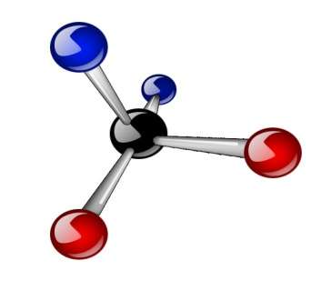

***Решавайте в тетерадките и нанасяйте необходимите стойности в цветните квадрати.***

**1-ва**

**Молекулна мисия**

ми

Като първа молекулна мисия решете уравненията:

****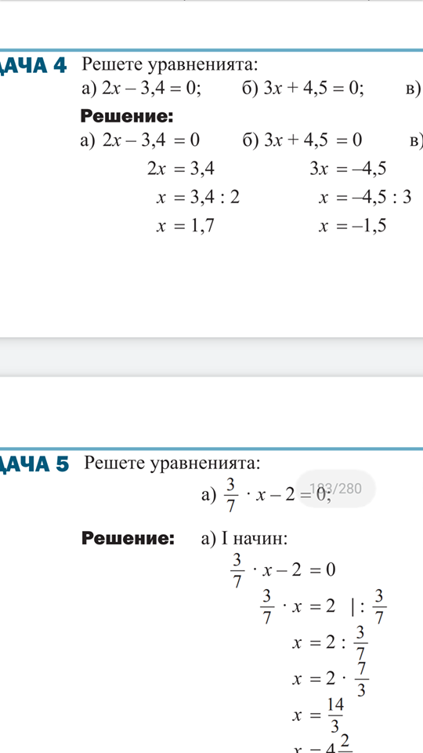****

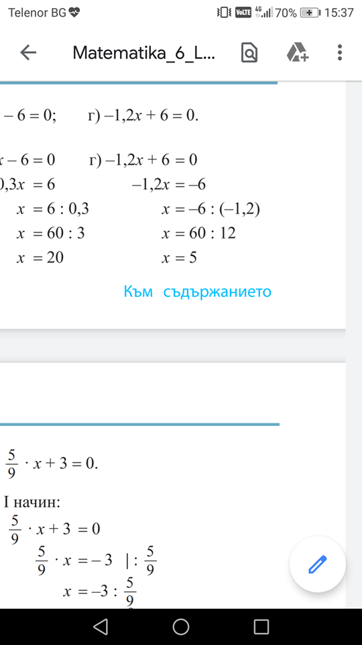

Извадете стойностите.

Запомни това число като първо за кода!

Използай го на първото място в условието на следващата молекулна мисия.

Колко е най-малката цяла стойност?

Колко е най-голямата стойност?

Отбележете стойностите като ги подредите по-големина на числовата ос: